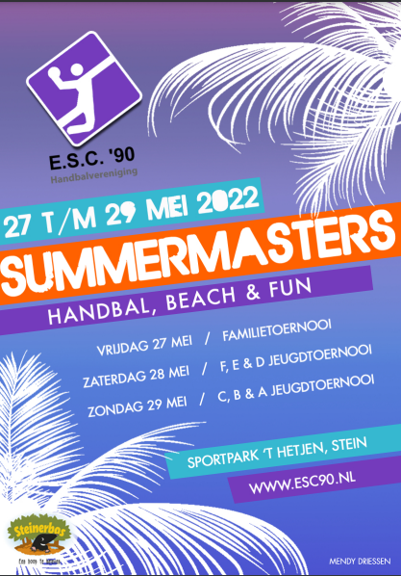
Vereniging
Contactpersoon
Adres
Plaats
Telefoon
Emailadres

Zaterdag 28 mei 2022: Op deze dag speelt de F-jeugd t/m de D-jeugd.
Inschrijven voor 4 mei 2022
Alle teams spelen zowel op beach- als op grasveld. Inschrijving per team bedraagt € 15,00

 | F-Jeugd:  mini-toernooien gespeeld | E-jeugd | D-jeugd
Geboortejaren | 2013 en jonger | 2011 en 2012 | 2009 en 2010
 | Gemengd | Gemengd | Dames | Heren
Aantal Teams
Klasse / Sterkte

Zondag 29 mei 2022: Op deze dag speelt de C t/m A-jeugd en de Senioren.
Alle teams spelen zowel op beach- als op grasveld. Inschrijving per team bedraagt € 15,00

 | C-Jeugd: |  | B-Jeugd: |  | A-jeugd |  | Senioren
Geboortejaren | 2007 en 2008 |  | 2005 en 2006 |  | 2002,2003 en 2004 |  | 2001 en ouder
 | Dames | Heren | Dames | Heren | Dames | Heren | Dames | Heren
Aantal Teams
Klasse / Sterkte

